初心者向け知的財産権セミナー 参加申込書
■ 下記参加申込書にご記入の上，ファックス（082-249-3232） 又は メール（c-hyouka@hiwave.or.jp）にて
お申込みください。
■ メールでのお申し込みは下記内容をご記入の上，送信してください。
※ 定員に達し次第，募集を締め切らせていただきますので，お早めにお申し込みください。
会 社 名 | （フリガナ）
所 在 地 | 〒 ‐
参 加 者 | （お名前）
 | （部 署） （役職）
 | （TEL） （FAX）
 | （E-mail） ＠
 | （お名前）
 | （部 署） （役職）
 | （TEL） （FAX）
 | （E-mail） ＠
個別相談会 | 希望します ・ 希望しません
個別相談会を
希望される方は
相談内容を具体的に
ご記入ください
本セミナーを  知ったきっかけ | □ホームページ（産振構） □ホームページ（その他） □産振構メルマガ  □メルマガ（その他） □経済情報誌 □新聞 □知人からの紹介  □その他（ ）
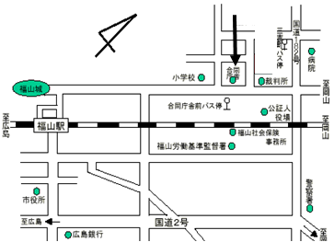
個別相談は，原則，事前申込された方を対象としております。
なお，個別相談の事前申込が多数となるときは
別途，個別に対応させていただく場合がございます。

会場は，広島県福山庁舎 第3庁舎381会議室となります。
（福山市三吉町１－１－１ 駐車場有り）

ご記入いただきました個人情報は，サービス・情報提供，本セミナー
運営以外の目的で使用することはありません。
プライバシーポリシーについては，下記ホームページをご覧ください。

（公財）ひろしま産業振興機構ホームページ https://www.hiwave.or.jp/

申 込 先
お問い合わせ
公益財団法人 ひろしま産業振興機構
E-mail：c-hyouka@hiwave.or.jp
TEL:082-240-7718 FAX:082-249-3232

